1.通过网址访问进入选课系统
https://jwxk.jnu.edu.cn/ 使用校内门户账号账号、密码登录。或者通过登录暨南大学VPN系统（https://www.webvpn.jnu.edu.cn/），点击“教务选课系统”，再使用校内门户账号密码登录。

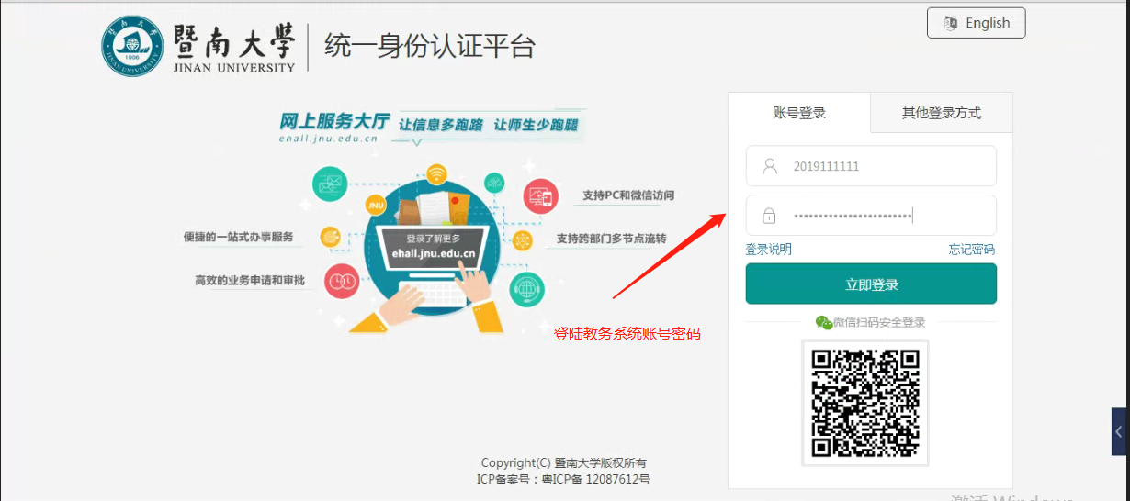
2.通过选择对应轮次进行专业课选课和通识教育选修课选课。
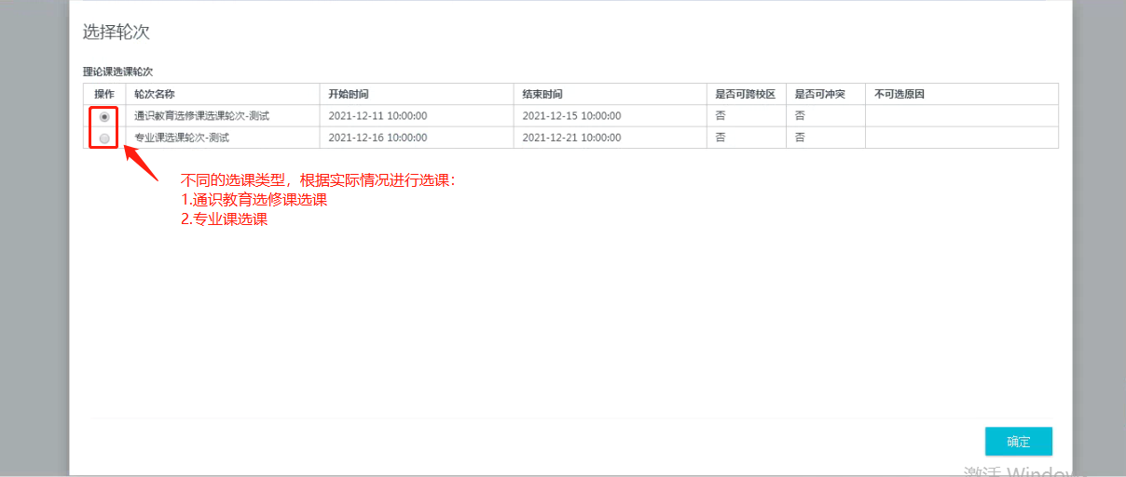
3.进入选课主页后点击开始选课即可选课
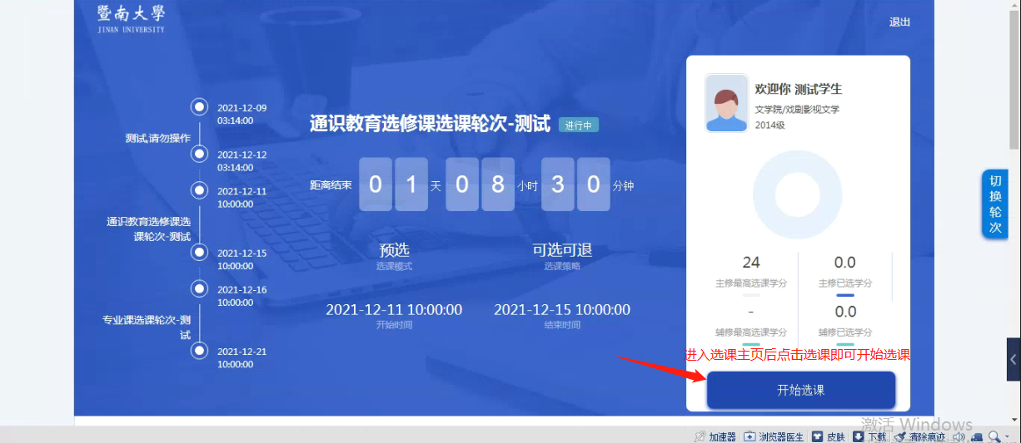
4.根据系统所给出的菜单页进行查询，选择自己想修的课程。

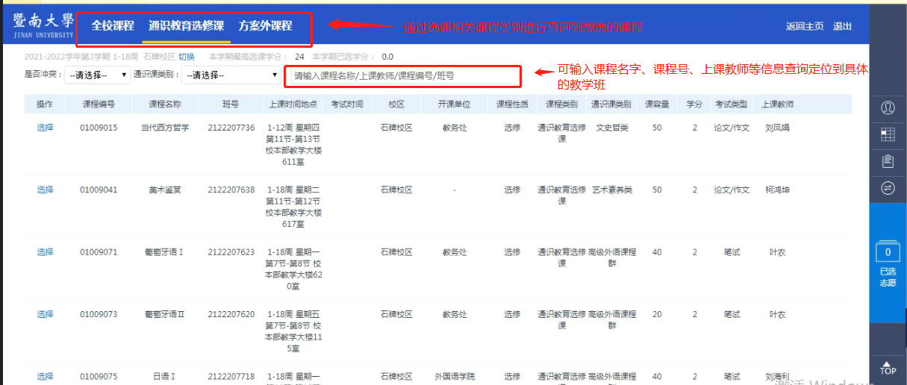
5.及时查看自己的选课情况，也可以进行退课。
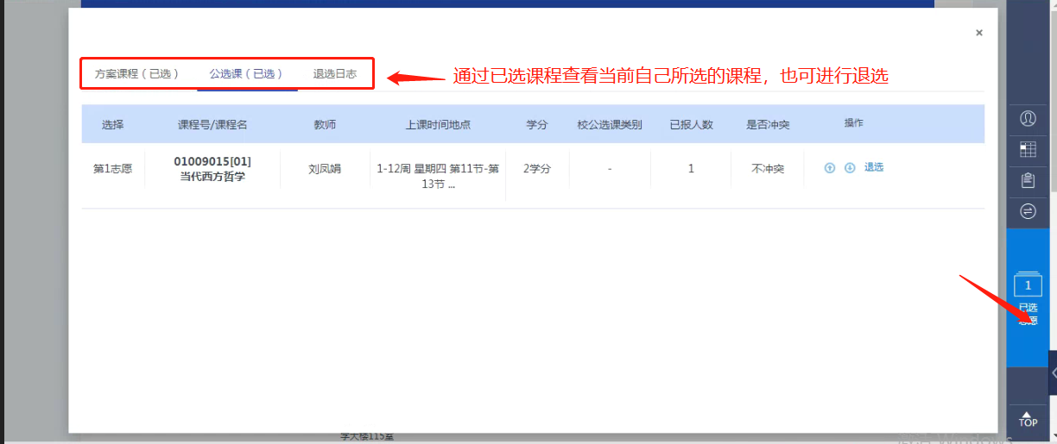
注意：通识教育选修课本学期最多只能选两门，第一阶段的通识选修课选课结果由教务处按照 “高年级优先、同年级随机抽取”的原则进行抽签发布。
6.通识教育选修课选完后可选专业课选课（通选课、专业课无先后顺序）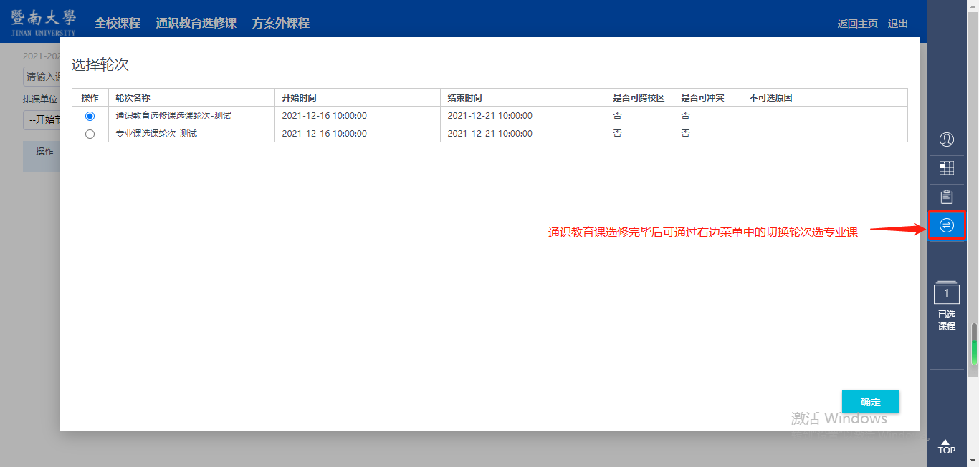

7. 选择“专业课选课轮次”，进行专业课的选课。操作步骤同上。
8、请同学们及时关注本科生院的选课相关通知。选课过程中如有疑问，请及时联系学院教科办咨询。

